Проект: ««Сагаалган-праздник света и добра»»
Вид проекта:информационно-творческий, познавательный.
Продолжительность: краткосрочный (с12.02-16.02.24.)
Актуальность проекта: При всем разнообразии культурных традиций в мире не так
много праздников, которые отмечаются повсеместно. В Бурятии одним из
таких праздников является Сагаалган.
Сагаалган – это символ обновления человека и природы, чистоты помыслов, надежды и добрых ожиданий. Сейчас проблема в том, что нынешнее поколение теряет значимость
национальных культурных ценностей. Наш проект направлен на возрождение культуры, традиций и обычаев бурятского народа, а также для развития чувства сопричастности к народным торжествам. Дети дошкольного возраста недостаточно имеют представления о культуре, традициях и обычаях бурятского народа.
Цель проекта: Знакомить детей с культурой, бытом и обычаями бурятского народа.
Задачи проекта: 1. Способствовать формированию знаний о Сагаалгане, как о важном и
значимом празднике в жизни жителей Бурятии;
2. Развитие познавательных навыков через бурятский фольклор (чтение
художественной литературы, разучивание стихов, песен и т. д.);
3. Развитие двигательной активности посредствам знакомства с
национальными играми;
4. Развитие воображения, любознательности, крупной и мелкой моторики
через художественное творчество;
5. Воспитание чувств толерантности и взаимоуважения, воспитывать любовь
к родной республике и гордость за неё;
Ожидаемые результаты: Разработка системы занятий для старших дошкольников по ознакомлению с культурой, традициями и обычаями бурятского народа;
- Оформление практического материала по теме проекта;
- Проведение праздника «Сагаалган»;
- Активное участие родителей в совместной деятельности с детьми: выставка
детских рисунков. «Как мы встречаем праздник Сагаалган», выставка поделок
к празднику, участие в празднике;

Образовательные области. | Виды детской деятельности. | РППС
Социально – коммуникативное развитие | Беседы «Новый год по лунному календарю», «Звериный календарь», «Как встречать Сагаалган».  Загадывание бурятских загадок.  Просмотр картин, иллюстраций на тему «Сагаалган», мультфильма, презентации. | Картины, ил-ции по теме  Атрибуты к играм.
Познавательное развитие | Беседы: «Бурятская национальная одежда», «Пять видов домашних животных у бурят», «Молочная пища», «Цвета хадака».  ОД «Сагаалган – священный праздник бурятского народа».  Сюжетно-ролевые игры «Семья», «Приход гостей», «Приветствие».  Рассматривание фотоальбомов с изображением молочных и мясных блюдбурятской кухни; | иллюстрации, книги, фотографии, презентации,  д/и.
Речевое развитие | Чтение бурятских сказок. Формироватьпредставления о полезностимолочной пищи, значениях бурятских имён, значениях цветов хадака.  Чтение «Богатырь Байкал», «Снег и заяц»  Заучивание стихотворений, песни. | Иллюстрации, картины по теме,  Художественная литература.
Художественно-эстетическое развитие | Прослушивание народной музыки. Заучивание элементов ёхора.  Рисование бурятских узоров;  Лепка «Буузы»  Разучивание игр. |  | Бумага, клей, карандаши, ножницы, пластилин.
Физическое развитие | Подвижные игры «Иголка, нитка, узелок», «Прятание рукавички», «Юрта», «Верблюд и верблюжонок». |  | Атрибуты для подвижных игр

В ходе реализации совместного проекта «Сагаалган – праздник света и добра» достигнуты определенные результаты:
1.Сформированы устойчивые знания о празднике.
2.Установились партнерские взаимоотношения между детьми и родителями, благодаря совместной деятельности в ходе реализации проекта.
3. Изготовление детей с родителями поделок.

Приложение 1

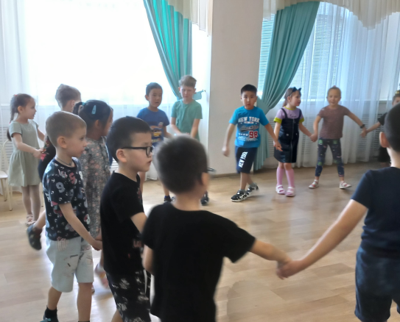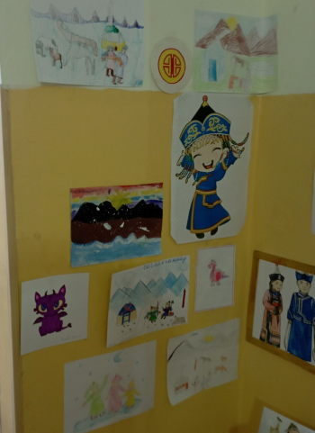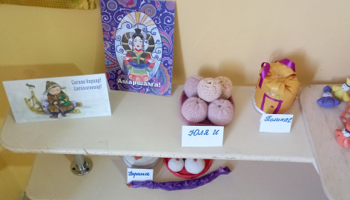
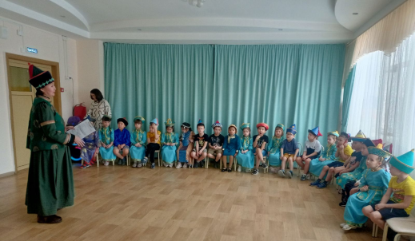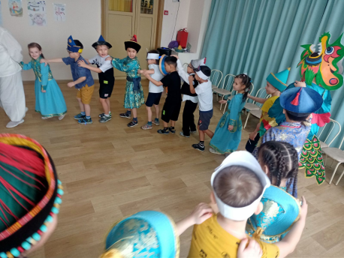

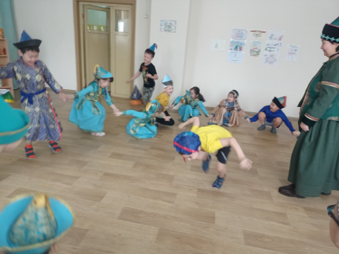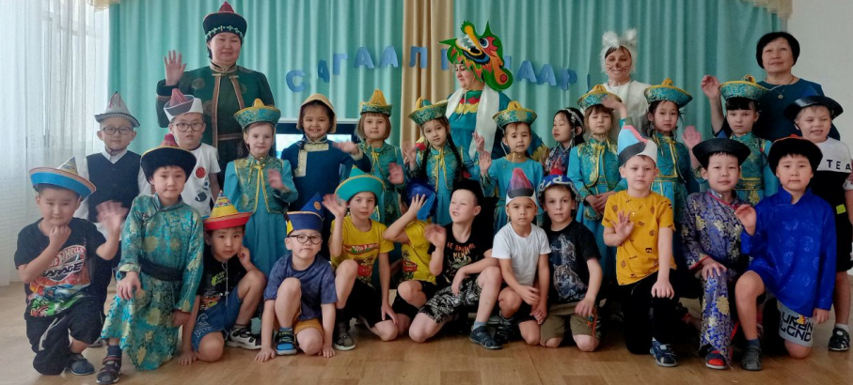

Приложение 2
Конспект ОД «Сагаалган – Белый месяц».

Цель: формирование у детей представления о национальном бурятском празднике – Сагаалган.
Задачи: познакомить детей с традициями бурятского народа; обогатить и расширить знания детей о мероприятиях, проводимых на празднике Сагаалган; развивать физическую активность, развивать речь и память; воспитывать любовь и уважение к традициям и обычаям бурятского народа, поддерживать интерес к истории бурят.
Предварительная работа: Просмотр мультипликационного фильма «Сагаалган»; Рассматривание иллюстраций с изображением людей разных национальностей, проживающих на территории Бурятии; Чтениебурятских сказаний, участие в бурятских играх.

Ход ОД.
-Здравствуйте! Вот и пришёл на землю Бурятии светлый, красивый праздник – Сагаалган. Весел и торжественен в этот день народ Бурятии.
Что вы знаете об этом празднике? (ответы детей)
(Просмотр презентации «Сагаалган»)
Сагаалган — это Новый год по лунному календарю, в переводе означает Белый месяц, один из самых популярных праздников бурят.
Обычно, этот праздник бывает в конце зимы – это время массового приплода у скота. В изобилии на столе появляется молочная белая пища.
Ребята,а что такое белая пища? (молоко, сметана, творог, кефир и т.д.).
Именно ее как символ очищения гостю предлагают отведать первой. И главное – в этом Белом месяце надо стараться удержать в себе все светлое, доброе, помириться с теми, с кем поссорились.
Это возрождение, духовных начал в каждом из нас, давних традиций и обычаев. Проходят годы, но буряты не утратили свои обычаи, они свято чтут традиции своих дедов и отцов. Они в праздничные дни Сагаалгана, веселятся, ходят, друг другу в гости, поздравляют с праздником «Белого Месяца», желают друг другу счастья, удач, успехов и здоровья.
Ещё за месяц до праздника, а иногда и раньше начинались приготовления. Наводили порядок в юрте и ограде, выгребали весь мусор. Изсундуков доставалась праздничная одежда или шились красивые шёлковые и меховые наряды.
Мужчины, выбирая лучших своих скакунов, расчёсывали им гриву, готовили новые сбрую и седло. Меняли на новые даже ошейник и привязь собаки.
Хозяйки готовили кушанья и начинали их выставлять во второй половине дня. Приготавливались подарки. Люди шли поздравлять своих старших родственников – бабушек и дедушек, мам и пап. Праздники сопровождали песни, танцы и игры. А молодёжь и дети собирались в большие группы и устраивали игры, развлекались загадками. Некоторые бурятские загадки очень своеобразные –а какие – то из них схожи с загадками других народов.
Попробуем отгадатьнесколько.
1. Белое одеяло степь покрывало (снег).
2. Палочка зверя победила. (Стрела)
3. Этот дом переносной
4. В стороне стоит степной.
Тёплым войлоком он крыт,
А внутри очаг горит.
Крыша вверх уходит круто
Это войлочная … (юрта).
- Что такое юрта? юрта – это дом бурят, в котором они жили в старину. Так как ни часто кочевали, переезжали с места на место, то юрты были складные и переносные. (рассмотреть макет юрты)
Верно, юрта – жилище бурят – скотоводов.
Что вы можете о ней рассказать?
(ответы детей). (круглая, без углов)
Юрта – круглая, многогранная постройка с каркасными стенами из вертикальных жердей, с решеткой из плетня, с коническим перекрытием, опирающимся на раму, через которую выходил дым.
-А давайте поиграем?
Проводится игра «Построй юрту. Участвуют 12 человек – на 3 юрты.
На каждом стульчике лежит платок с бурятским орнаментом. 4 ребёнка бегают вокруг стульчика, по окончании музыки берутся за концы платка и поднимают его вверх, как крышу. А теперь мы заселим эти юрты ребятами (Ребята садятся в юрте)
А какой же праздник без игр. Какие бурятские игры вы знаете? Давайте сыграем в бурятскую игру «Иголка, ниточка узелок»
По восточному календарю наступил Новый год – год синего деревянного дракона, он предвещает здоровье, благополучие в семье. Давайте встретим его добрыми словами- Здоровья, мира и добра
Вам от души желаем,
И с Сагаалганом всех друзей
Сегодня поздравляем!
По случаю праздника и для пожелания удачи,
Наш бурятский хоровод если встанешь с нами в круг,
Значит ты хороший друг
Дети, взявшись за руки, исполняют танец «Ёохор».
-А теперь ребята, давайте поиграем в народную бурятскую игру «Табун».
Вам понравилось занятие? Что вам больше всего запомнилось? А напоследок я хочу сказать:
Белый месяц! Белый месяц!
Подари нам доброты,
Чтобы в мире и согласии
Лучше, крепче жили мы
А напоследок я хочу сказать:
Белый месяц! Белый месяц!
Подари нам доброты,
Чтобы в мире и согласии
Лучше, крепче жили мы.

Приложение 3

Беседа на тему «САГААЛГАН»
Слово «сагаал» — переводится, как «белый». Праздник будет длитьсятридцать дней – целый лунный месяц. Новый год по лунному календарю —это красивая смесь буддийских и языческих традиций. С большим размахом этот праздник отмечается, особенно в сельской местности. Первый бурятский ученый Доржи Банзаров отмечал, что Сагаалган – это народный праздник монгольских племен, который знали еще до эпохи Чингисхана, но
праздновался он раньше в начале сентября.
Белый цвет у буддистов олицетворяет все светлые стороны жизни, и является священным цветом, приносящим счастье, потому очень важно, чтобы Новый год открывал именно белый месяц. Этот национальный праздник получил статус народного праздника республики Бурятии – 24 января 1990 года, но сами буряты отмечают его ещё со времён внука Чингисхана – хана Хубилая, который ввел новый календарь в 1267 году, где год начинается в феврале, с нарождением на небе молодого месяца. В одной из версий происхождения Сагаалгана есть и такие сведения, что в 1409 году реформатор тибетского буддизма Лама Цзонхава в 14 веке учредил молебен «Монлам» и покрыл статую Будды, привезенную супругой царя СронцзанХамба в 640 году, золотом и драгоценными камнями. Согласно преданиям, начиная с первого дня весеннего месяца, в течение 15 дней Будда совершал удивительные чудеса.
Хотя в годы Советской власти все буддийские и языческие праздники
были запрещены, сегодня светлый праздник Сагаалган отмечается уже как
государственный.
В Белый месяц буряты прибавляют себе ещё один год к своему возрасту, желают счастья, благополучия и здоровья всем живущим на земле.
До революции у бурят было не принято запоминать или записывать дату своего рождения, поэтому даже если человек родился за полгода до Сагаалган или даже за месяц, ему всё равно приписывали ещё один год жизни. Праздник Сагаалган был датой не только отсчета реального времени, но и днем рождения у всех бурят.
К Сагаалгану люди готовятся, начиная с ноябрьского забоя скота, замораживая для этого лучшие куски мяса, которые потом используют для ритуальных подношений. Готовясь к празднику, в домах (прежде в юртах) делают генеральную уборку, избавляясь от всех ненужных вещей. К празднику шили обязательно новую нарядную одежду, запасались молочной пищей, лепили в большом количестве буузы, заготавливали домашний сыр
(«хурууд»), сушеные пенки и творог, печенье на молоке и готовили молочную водку («тарасун» иногда «архи»). На новогоднем столе должны стоять обязательно молочные продукты, потому что, именно молоко несёт очищение и является символом хорошего удоя и приплода скота. У верующих бурят – буддистов в каждом доме в северной или северо-восточной стороне размещали божницы («хоймор») с фигурками или изображениями буддийских божеств, стояли здесь и священные книги. На божницах в праздник люди зажигают лампады, воскуряют благовония, ставят угощения из молочных продуктов и сладости, которые лежат тут в пиалах или блюдцах.
Накануне праздника жители посещают дацаны, где проходят особые торжественные богослужения – хуралы. «Дугжууба» — это символ всех людских прегрешений, накопленных за год. Ближе к вечеру совершается обряд сжигания этого символа. Довольно часто проводился и ещё один ритуал. Перед каждой юртой воздвигали буряты алтарь, на котором навосходе солнца в первое утро Нового года возжигали благовонные травы. В дацане также можно заказать молитву, которая защит вас и ваших близких от
всех недугов ради достижения благополучия и удачи в течение всего года. В течение последующих 15 дней в дацанах будут идти богослужения, посвященные «Пятнадцати чудесам Будды». В эти дни можно посетить ламу– астролога (зурхайши), чтобы узнать об особенностях года для себя и совершить ритуал вывешивания коня-ветра (хийморин).
«Хийморин» — это белый флажок с изображением крылатого коня, что в переводе с монгольского и бурятского языков означает – «конь ветра».
Конь ветра (ангел хранитель конкретного человека или семьи) в тибетском буддизме символизирует коня, несущего на спине драгоценность, которая исполняет желание и приносит благополучие.
Считается, что первые две недели Сагаалгана – луна «новая», растущая, потому это наиболее подходящее время для молитв и проведения обрядов на год, отмеченное благословением Будды.

НЕЛЬЗЯ ПРОСПАТЬ ПРИХОД БОГИНИ ЛХАМО!
Встреча Нового года по лунному календарю, Сагаалгана, наступает не в полночь, как во всем мире, а рано утром, на рассвете. Торжественные службы (хуралы) в храмах заканчиваются к 6:00 утра. Потом настоятель дацана поздравляет всех с наступившим Новым годом. Считается, что тем, кто не спит в это время БалданЛхамо окажет своё покровительство и поможет в решении самых непростых вопросов.
По легенде, в день наступившего годаЛхамо три раза объезжает землю по кругу, проверяя свои владения. По описанию — божество Лхамогигантских размеров, вся черно-синего цвета едет по небу в тигровой шкуре на своём диком муле, попона которого сделана из кожи её собственного сына. В центре её красных вздыбленных волос лунный, а в пупке –
солнечный диски. Из сострадания к людям, она проглатывает все земные болезни, или собирает их в свой мешок, а потом выпускает их из мешка, чтобы уничтожить врагов Драхмы. Она смотрит на людей с высоты неба —всё ли готово у них, к встрече Нового года. Нерадивые окажутся наказанными лишением её покровительства. Для получения благословения Лхамо нужно – либо не спать всю ночь до шести утра и читать молитвы
(мантры), либо встать рано утром затопить печь, да не забыть зажечь лампаду. Хозяин дома должен первым выйти на улицу и поприветствовать восход солнца дарами от всей семьи. Встарь обязательно нужно было преподнести жертву духу местности. Мужчины выезжали на местное обоо(святилище, место пребывания сильного духа-покровителя местности), чтобы умилостивить хозяина – духа местности. Здесь разжигали костер,
воскуривали благовония, преподносили дары и произносили слова молитвы. Существует одна легенда о богине БалданЛхамо. В давние времена в одной местности жил злой Демон, который наносил всем вокруг много горя и вреда. Многие сильные люди пытались его уничтожить, но никто уже потом назад дороги домой не находил. Одна красивая девушка пожалела людей и решила убить Демона. Ей удалось прельстить злодея, но для этого деве пришлось вступить с ним в связь. В этот момент она и убила злого Демона. Вернувшись к людям, она поняла, что ждет от него ребенка. Один монах предсказал девушке, что родившееся дитя тоже будет таким же злым демоном, как и его родитель. Из сострадания к людям она убила собственного сына и стала с тех пор защитницей буддийского народа и повелительницей всех демонов. Эта легенда считается основной легендой, другие уже оцениваются исследователями, как результат её смешения с
множеством разных местных мифов.

ТРАДИЦИИ САГААЛГАНА
С завершением всех обязательных обрядов начиналось народное гуляние. Первые дни Сагаалган в сёлах напоминают колядки только без песен. Люди должны только праздновать и больше ничем не заниматься. Встарину молодежь и дети собирались в группы и объезжали все дворы. Их угощали в каждом доме. Затем они посещали всех близких родственников, а потом тех, что жили в отдаленных улусах и преподносили им подарки, обмениваясь приветствиями. Обмен подарков и сегодня обязателен. К женским подаркам относятся — платки, отрезы ткани, пакетики чая, а для мужчин — хадак(ритуальный шелковый лоскут, лента или шарф белого, синего или желтого цвета, обозначающие чистоту и бескорыстие), табак.
Шарф хадак – символ добрых пожеланий и является традиционным подарком для самого почетного члена семьи или гостя Особенно популярен голубой хадак, символизирующий небо. Детям дарят сладости или деньги.
В старину первым поздравляли самого старшего и уважаемого человека в семье или округе и преподносили ему подарок. Если мужчина и женщина в семье ровесники, то женщина всё же считается младшей.
Подарками служили – голубой шелковый шарф (хадак), поднос с пищей, платок женщине вместо хадак, сладости. В ответ обязательно одаривали и самих гостей. Часто детям дарили новорожденного ягненка или теленка с пожеланиями добра и умножения скота.
Следует отметить еще, что новогоднее приветствие (золгохо) у бурят –особенное. Младший старшему протягивает руки ладонями вверх. Этим он показывает свою готовность принять всё хорошее от своего старейшего родственника. А старший кладет свои руки на руки младшего ладонями вниз, чем определяет свою готовность отдать это. Потом младший дарит подарки старшему, который отвечает ему тем же. Золгохо – ритуал и зоолог того, что старшие могут опереться на молодежь, где найдут уважение и поддержку с их стороны.
Особое значение имеет и то, какой человек навестил твой дом первым в день наступления Нового года. Лучше всего если это будет мужчина да со счастливой судьбой. Это древняя традиция, которая имеет глубокий мистический смысл, где считалось, что какой человек придет к тебе в дом — таким и будет для семьи наступивший год.
Важным и значительным в праздник является и само угощение для гостей и самой семьи. В старые времена самое почетное место в юрте была её северная сторона, где находились божницы у бурят, там рассаживали только самых почетных гостей. Мужчин помоложе принимали на правой стороне, а женщин на левой. Праздничный стол состоит и сегодня из редких для повседневности блюд. По старинным традициям почетным блюдом выступала отварная баранья голова («тоолэй»). Сейчас её заменяют грудинкой. На стол ставятся обязательно молочные продукты, а также буузы, «бухэлеэр» и другие яства. Пир начинался с того, что хозяин дома, отделяя куски мяса (крестец барана) острым ножом, угощал ими гостей, начиная с самых старших, а хозяйка подавала гостям пиалы с молочной водкой. Если вам подадут баранью лопатку за праздничным столом, не съедайте её полностью сами, а нарежьте мясо маленькими кусочками и разделите на всех гостей. В глазах хозяев вы будете человеком щедрым, знающим их обычаи. В древний обычай также входило ещё, и подавать закуренную трубку, в знак учтивости, дружбы и уважения.
В давние времена в дни Белого месяца проводились соревнования по стрельбе в лодыжки (шагай харбазы), люди играли в шахматы («шатар»), бабки («шагай»), гадали, старики, собравшись в юрте, предсказывали погоду, а по поведению животных, высказывали свои соображения по поводу – каким будет приплод скота в наступившем году. Обязательно играли на древнем бурятском инструменте – морин-хуре. В наши дни на празднике
Белого месяца можно увидеть старинную игру – «hээр шаха» (т.е. сломать кость ударом кулака), услышать состязание в пении («дуубуляалдаан»), а ещё в Сагаалган обязательно танцуют «ёхор». Первые три праздничных дня особенно насыщены разными событиями, но и остальные дни тоже считаются продолжением праздника. Помимо основного Нового года, в Бурятии празднуется и «второй» Новый Год.
Те, кто не знаком с местными традициями и обычаями обычно очень этому удивляются. Дело всё в том, что имеется в виду Новый Год по лунному календарю или, как его называют в Бурятии, праздник Сагаалган.
Он наступает в разное время, тут всё зависит от лунного календаря, первый лунный день нового года может выпасть на середину или начало февраля, а может и на конец января. В это время животное - символ года –окончательно вступает в свои права.

О самом празднике:
С наступлением первого дня нового года люди поздравляют друг друга со словами «Амарсайн», «Мэндэамар».
Реабилитация Сагаалгана
Жители Монголии первыми добились реабилитации этого национального праздника, широко распространенного в монгольском мире. Это случилось в 1960 году. Правда, для этого им пришлось назвать его Новогодним праздником сельхозобъединенцев. И в течение нескольких лет почти полностью восстановили сагаалганские традиции.
В годы советской власти Сагаалган вместе с религией, буддизмом, оказался под запретом. Народ не имел возможности официально праздновать Сагаалган.
В 60-х годах минувшего столетия были предприняты попытки возродить Сагаалган в республике Бурятия, хотя не было официального разрешения. В числе первых возрожденцев были жители древнего улуса Эгита (Еравна).
В день Сагаалгана все нарядно оделись, многие были в национальной одежде - дэли. В клубе было многолюдно. Ведущий поздравил всех с праздником, затем преподнес старейшим жителям сагаанэдеэ. Так как многое из традиций национального праздника было почти забыто, знаток старинных обычаев и традиций рассказал о том, как в прошлом праздновали Сагаалган, и о том, как желательно сегодня отмечать праздник. Были
организованы массовые игры: дуубуляалдаан, хатарнаадан, ёохор.
Совершались традиционные сагаалганские визиты.
Сагаансара - счастливый месяц.
Новогодний праздник для бурят являлся (и является) праздником вдвойне. До установления советской власти у бурят-монголов не принято было записывать дату рождения. Было условлено, что сагаалганскийпраздник прибавляет один год человеку. Таким образом, Сагаалган был своеобразным коллективным именным праздником для всего населения.
Люди прибавляли год возраста не только себе, но и скоту. Так, например, тугал становился буруу (годовалым), буруу - хашаригом (двухгодовалым);
унаган (жеребенок) - дааган, дааган – шудэлэн. Эта традиция, прибавлять возраст, сохранилась до наших дней.
В сагаалганские дни веселье проходило в форме различных состязаний в играх (шагай харбаан, шагай шуурээн, сээршаалга), в исполнении песен.
Молочная пища - сагаанэдеэн (суу, тосон, зоохэй, урмэ, айруул...) - являлась основной пищей, которой угощали гостей в дни праздника. И когда предлагают отведать молочную пищу, то говорят: «Сагаалагты!» Месяц же, в котором происходит праздник, называется Сагаансара (Белый месяц). Всимволике цветов Сагаансара у монгольских народов связан с понятиями добра, счастья, благополучия, честности, чистоты: сагаансанаан -
чистосердечность, сагаануйлэхэрэг - доброе дело, сагаанзан - добродушие, сагаансэдьхэл - незлобливость, сагаанхун - добрый, честный человек, сагаантала - чистое поле, сагаан зам - добрый путь и так далее. Отсюда и название «Сагаансара» - счастливый, праздничный месяц.
Сагаалган - это новый год по лунно-солнечному календарю. История этого календаря уходит в глубокую древность. Появление календаря связано с практической потребностью человека в измерении времени. А эта потребность определялась его трудовой деятельностью. Самой первой единицей измерения времени, связанной с чередованием труда (день) и отдыха (ночь), были сутки. Люди, наблюдая за периодическим изменением
внешности луны (от новолуния к полнолунию и от полнолуния к полному убыванию), вывели более крупную единицу измерения времени – лунныймесяц. И семидневная неделя также была получена на основе наблюдения за изменениями лунных фаз.
Далее, наблюдая за солнцем, люди выявили весенние и осенние равноденствия, постоянно повторяющую закономерность смены времени года. На этой основе выработали крупное измерение времени – солнечный год. Это была очень существенная единица измерения времени. Это было связано, во-первых, с важным циклом хозяйственной деятельности человека.
Ведь вопросы: что принесет новая весна, лето и осень - какой приплод, какой урожай, достаточно ли благополучно можно будет пережить идущую за ними зиму, то есть что принесет новый год, - явились для людей отнюдь не праздными. Во-вторых, эта единица счета времени - год - была самой подходящей мерой счета продолжительности жизни человека.
Следовательно, бурят-монгольский Сагаалган празднуется по популярному для центрально-азиатского региона лунному или лунносолнечному календарю цикличностью в 60 лет (рабжун). Этот календарь еще называют «бытовым». Согласно этому календарю принято спрашивать у человека: какой у вас год? А не какого вы года рождения? Отвечали, к примеру, так: у меня год Курицы (Та-хяажэлтэйб).
Наступление нового года - Сагаалгана- не приходится на одну и ту же дату, потому что основано на фазах Луны.
Новогодние празднества являются повсеместными. Но начало нового года разные народы определяли по-разному. Большинство народов новый год отмечали в конце зимы или в начале весны.
По данным историков-краеведов, «этот праздник в старину совершался осенью... Празднование Белого месяца принадлежит к древнейшим народным обычаям, к временам, предшествовавшим эпохе Чингисхана». В работах отдельных исследователей утверждается, что праздник Белого месяца был перенесен с осени на конец зимы - начало весны в конце XIII века, в эпоху Хубилай-хана, который весьма уважительно относился к китайским обычаям (в Китае с древнейших времен новый год начинался с конца зимы).

Праздник Белого Месяца – Сагаалган
Одна из версий названия праздника – «творожный месяц», то есть месяц, когда на столах кочевников-скотоводов появлялся творог (цага). Эта версия вновь относит нас к традиции осеннего Нового года, когда скотина уже не даёт много молока, и люди переходят на творог. Поэтому «саган hара» можно переводить как «творожный месяц». «Cаган» по-монгольски и значит «белый».
Но есть и другие версии происхождения названия. Конец зимы – это время массового приплода у скота. В изобилии на столе появляется молочнаябелая пища (сагаанэдеэн). Именно ее как символ очищения гостю предлагают отведать первой со словами - «сагаалагты».
И главное – в этом Белом месяце надо стараться удержать в себе все светлое.
Выпадает праздник всегда на разные даты. Тут все дело в разнице солнечного и лунного календарей. По европейскому календарю вы никогда с точностью не определите день, в который начинается Белый месяц.
Времяисчисление по лунному календарю, основанному на чередовании лунных фаз, не совпадает с современным общепринятым календарём, рассчитанным на период годичного обращения Земли вокруг Солнца.
Поэтому Сагаалган приходится большей частью на разные числа февраля месяца по солнечному календарю.
Сагаалган не зря называется Белый месяц. Этот месяц четко делится на 3 основные фазы: канун, первый день Нового года и остальные дни праздника.
В старину готовиться к нему начинали еще с осеннего забоя скота, замораживая лучшие куски мяса. Накапливают побольше сладостей для малышей, которых нельзя отпускать без угощения и вкусных подарков. И начинают закупать подарки старшим родственникам и гостям.
Есть в Сагаалган и общая для всех народов традиция спешить, прежде всего, рассчитаться с денежными и моральными долгами, и помириться с теми, кем поссорились. А хозяйки дома начинают генеральную уборку. И непросто уборку, а стараются непременно избавиться от хлама и старой одежды. На всем буддийском Востоке это означает избавиться от старых неудач. В старину мусор и старье сжигали на улице, сейчас в основном радуют неимущих, отдавая им ненужные вещи. В древности к Сагаалгану
шили новую одежду. После уборки дома проводится обряд очищения –окуривают благовониями всех членов семьи, дом и имеющиеся строения.
В старину мужчины перед Сагаалганом обновляли основной символ дома - коновязь, расчёсывали гривы своих скакунов, готовили новые сбрую и седло. И даже меняли ошейник и привязь собаки. Сейчас многие похожим образом радуют обновкой своего «железного коня» - автомобиль.
Сутки перед Новым годом, по-бурятски называют «бутууудэр» - в буквальном переводе закрытый, глухой или тёмный день. Если вы взгляните в этот день на вечернее небо с тоненьким серпом новорожденного месяца, то вы поймете - откуда такое название. «Бутууудэр» - по лунному календарю это тридцатый, завершающий день последнего зимнего месяца. Он символизирует старый год, уходящий во «тьму» времени. Это стык старого и
нового.
Потому и традиция проводов старого года называется «бутуулхэ». За день до «бутуу», то есть 29 числа последнего зимнего месяца по лунному календарю, завершают приготовления: проводят обряд почитания домашних святынь, изображений богов, еще раз проводят уборку дома, хозяйства и окрестностей вокруг жилья, перетряхивают постель и одежду.
Накануне нового года совершается обряд «бурхан дэлгээлгэ», когда празднично украшается алтарь. Затем перед божницей устанавливают яства, чтобы пища освящалась божествами и на другой день ее можно есть.
Зажигают «зула» (лампады) и «хужэ» (спрессованные в виде палочки ароматные травы).
Хозяйки готовят кушанья и начинают выставлять их на стол во второй половине дня. Садятся за стол вечером дня «бутуу» в полном составе. В эту самую тёмную ночь на стыке старого и нового пьют чай, застёгнув все пуговицы своей одежды. Согласно древнему монгольскому обычаю, в головных уборах.
Начинают с чая, который сначала преподносят огню и богам, а потом хозяйка наливает хозяину дома, затем остальным домочадцам. В этот день верующие соблюдают пост — не едят мясо и не употребляют алкогольные напитки. То есть полностью духовно и физически подготовляются к встрече Нового года, сосредотачиваясь на благих мыслях и поступках.
Многие верующие, особенно пожилые предпочитают провести эту ночь в дацанах, молясь вместе с ламами. Интересна примета наступления Нового года. Он не отмечается с боем курантов в полночь, а на рассвете.
Новый год и его первый день наступил, если можно различить в предрассветной светлеющей темноте пальцы рук.
Сагаалган - это лучший повод навестить всех родственников и друзей, с которыми нечасто видишься в течение года. Особое значение имеет – какой человек навестил ваш дом первым в день наступления нового года. Лучше всего, если это будет человек со счастливой судьбой. Это древняя традиция, которая имеет глубокий мистический смысл. По тому, какой человек пришёл к тебе в дом, определяют, каким будет год.
В Бурятии, в первый день первым с праздником поздравляют дети главу семейства, который желает им счастья и долголетия. Еслиродителей уже нет в живых или они далеко, то навещают старших в своём роду: дядю, тетю, брата или сестру.
И это не только уважение к старости и семейным традициям, но и возможность каждый год набираться мудрости от старших, а дети, слушая рассказы старейшин рода, узнают историю своей семьи и своего края. А, уже отдав дань уважения старшим, ждут в гости всех друзей и соседей.
Есть особый жест новогоднего приветствия: младший старшему протягивает обе руки ладонями вверх, а старший, в свою очередь, кладёт свои руки сверху ладонями вниз. Должно получиться так, будто младший поддерживает старшего под локти. Это глубоко символичный жест, означающий готовность младшего всегда поддерживать старшего в жизни. А если мужчина и женщина ровесники, то женщина считается младшей.
За богато накрытым столом начинается обмен подарками. Что касается благопожеланий, то по всей Азии в эти дни говорят самое распространенное - «Пусть пребудут в доме пять видов счастья: долголетие, счастье, плодовитость, почёт, богатство».
Пожалуй, самое замечательное в эти дни то, что кроме подарков, есть «отдарки». Их качество и ценность, конечно, зависят от финансовых возможностей. Но подарки необязательно должны быть дорогими, главное, чтобы в них проявлялось тепло заботы об одариваемых. В старину дарили даже молочные продукты, сладости. Преподносят также и деньги. Кстати, малышам и по сей день кроме сладостей и игрушек, в Сагаалган дарят
деньги, но только обязательно, новые. Это символизирует достаток и
благополучие в будущем.
Людям, родившимся в год с тем же циклическим знаком, что и наступающий год, вручали изготовленную из войлока или дерева небольшую фигурку соответствующего животного, которая должна храниться в течение года. В старину пожилым людям подносили вычищенную, набитую отборным табаком и зажжённую трубку.
Первые дни Сагаалгана в старину дети и молодёжь собирались в группы и объезжали все дворы. Их угощали в каждом доме. После этого они посещали ближайших родственников, живущих в отдалённых районах.
На возникающий резонный вопрос – как не набрать вес от обильной пищи, есть простой ответ. В дни Белого месяца проводится множество весёлых подвижных игр. Соревнование в стрельбе из лука, игры в шахматы и доминодулун, состязание в пении (дуубуляалдаан), танец зажигательного хоровода–ёхор и многие другие.
Одно из самых распространенных заблуждений – в Сагаалган можно и даже нужно неумеренно много воздавать дань алкоголю. На самом деле, накануне Сагаалгана, когда предстоит провести бессонную ночь, лучше вообще отказаться от спиртного. Тем более, что в последующие дни посещать дацан в нетрезвом виде недопустимо по законам любой религии и морали.
Многие старейшины помнят, что водку разрешается пить только тем, кто перешагнул за 50 лет. Только они, поднявшие на ноги детей и своё хозяйство, могли себе позволить горячительные напитки.

Приложение 4
Бурятские народные игры
Игра «Иголка, нитка, узелок». (Зун, утахи, зангилаа)
Играющие становятся в круг, держась за руки. Считалкой выбирают «иголку», «нитку» и «узелок». Все они друг за другом, то забегают в круг, то выбегают из него. Если же нитка или узелок оторвались (отстали или неправильно выбежали за иголкой из круга или вбежали в круг), то эта группа считается проигравшей. Выбираются другие игроки. Выигрывает та тройка, которая двигалась быстро, ловко, правильно, не отставая друг от
друга.
Правила игры: иголка, нитка, узелок держатся за руки. Их нужно не задерживая пускать и выпускать из круга и сразу же закрывать в круг.

Игра «Построй юрту».
Участвуют 12 человек – на 3 юрты. На каждом стульчике лежит платок с бурятским орнаментом. 4 ребёнка бегают вокруг стульчика, по окончании музыки берутся за концы платка и поднимают его вверх, как крышу. А теперь мы заселим эти юрты ребятами (Ребята садятся в юрте).

Игра «Ловля тарбаганов» (тарбагашаалга)
Все играющие-тарбаганы, один-волк. Тарбаганы очерчивают на земле две «норки», которые расположены друг от друга на расстоянии 30-50 м. «Волк» старается напасть на тарбаганов во время перебежек из одной «норки» в другую. Сидя в своей норке тарбаганы дразнят волка выкриками: «Твоя нора, серый волк, грязная, земляная, а наши норки золотые».

Игра «Прятание колечка»
Играющие разбиваются на 2 команды, выбирается прячущий.
Ведущий прячет кольцо в руке у одного из играющих. После того, как кольцо спрятано, другая сторона отгадывает, у кого оно хранится. Если сторона, которая ищет кольцо, безошибочно нашла его, то она вправе потребовать от другой стороны исполнения песни. Чаще всего тот, кто искал, не находит кольца. Свою вину он также искупает песней. При проигрыше сторона неудачница расплачивается выдачей одного заложника в противоположную команду. Эта игра и музыкальная, и подвижная, и задорная.

Игра «Рукавицу гнать» (бээлэйтууха)
В прежние времена эту игру проводила молодёжь, собираясь у кого-нибудь дома. Теперь играют не только в доме, но и на улице.
Описание игры:Играющие, сев тесным кругом лицом к центру, незаметно передают из рук в руки за спиной рукавицу. Кому она попадёт в руки, тот начинает раскачиваться из стороны в сторону и напевать:
«Рукавицу, рукавицу, рукавицу гони» («Бээлэй, бээлэй, бээлэйтуу»).
Водящий, находящийся в середине круга, услышав пение, бросается в ту сторону, где поют. Но пока он приблизится, пение и покачивание там прекращаются, переходя дальше по кругу-как бы катится волна. Это значит, что рукавица ушла дальше.
Добавлено примечание ([П1]):
Задача водящего-обнаружить рукавицу в руках одного из играющих, который после этого становится новым водящим.

«Ботогонбатэмээн» (Верблюд и верблюжонок)
В игре участвуют 10-30 и более человек. Играют на небольшой площадке, размером 5х7 метров. Эти роли распределяются по желанию или по считалке.
Остальные играющие образуют круг. «Верблюжонок становится в круг, «верблюд» остается за кругом и пытается прорваться в него, но образующие круг игроки всячески препятствуют этому. Если «верблюду» все же удаетсяпрорваться, он пытается схватить «верблюжонка» Тот увертывается и выскакивает из круга (его пропускают под руками), а «верблюда» снова задерживают.
Если «верблюду» долго не удается поймать «верблюжонка», то его заменяет кто-нибудь по желанию. Когда «верблюжонок» пойман, игра заканчивается или возобновляется вновь с новой парой.
Во время игры соблюдаются следующие правила: «Верблюд» может силой прорываться через сомкнутые руки, но не имеет права применять болевые приемы. «Верблюжонок» считается пойманным, если «верблюд» осалит его.

Ловля тарбаганов (тарбагашаалга)
Все играющие – тарбаганы, один-волк. Тарбаганы очерчивают на земле две норки, которые расположены друг от друга на расстоянии 30-50 метров.
«Волк» старается напасть на тарбаганов во время перебежек из одной «норки» в другую. Сидя в своей «норке» тарбаганы дразнят волка выкриками:
«Твоя нора, серый волк, грязная, земляная, А наши норки золотые».
Это вызывает у волка еще большую ярость, и он стремиться отомстить им за непочтительность.

